Самарская область
муниципальный район Кинельский
Администрация
сельского поселения
Кинельский

ПОСТАНОВЛЕНИЕ

от 26.11.2018 г. № 212

«О внесении изменений в постановление
администрации сельского поселения Кинельский от 30.11.2017 года № 161 «Об утверждении муниципальной программы «Модернизация и развитие автомобильных дорог общего пользования местного значения
сельского поселения Кинельский»
на 2018-2020 годы»

В соответствии со статьей 179 Бюджетного кодекса РФ, статьей 7 Устава сельского поселения Кинельский и в целях обеспечения мероприятий по повышению качества дорог местного значения сельского поселения Кинельский муниципального района Кинельский Самарской области, администрация сельского поселения Кинельский

ПОСТАНОВЛЯЕТ:

- Внести в Постановление администрации сельского поселения Кинельский от 30.11.2017 года № 161 «Об утверждении муниципальной программы «Модернизация и развитие автомобильных дорог общего пользования местного значения сельского поселения Кинельский» на 2018-2020 годы», следующие изменения:
  - В паспорте Программы:
- раздел «ОБЪЕМЫ БЮДЖЕТНЫХ АССИГНОВАНИЙ ПРОГРАММЫ» изложить в следующей редакции:

ОБЪЕМЫ БЮДЖЕТНЫХ АССИГНОВАНИЙ ПРОГРАММЫ | Реализация Программы осуществляется за счет средств местного бюджета, в том числе формируемых за счет поступающих в местный бюджет в соответствии с бюджетным законодательством средств областного бюджета.  Объем финансирования, необходимый для реализации мероприятий Программы составляет -2 425 010,00 рублей, в том числе:  в 2018 г. – 1 205 000,00 рублей (из них доля областных - 200 000,00 рублей);  в 2019 год – 605 000,00 рублей (из них доля областных - 200 000,00 рублей);  в 2020 год – 615 010,00 рублей.

  - В разделе 6 Программы «Обоснование ресурсного обеспечения Программы» второй абзац изложить в следующей редакции:
«Объем финансирования, необходимый для реализации мероприятий Программы составляет -2 425 010,00 рублей, в том числе:
в 2018 г. – 1 205 000,00 рублей
(из них доля областных - 200 000,00 рублей);
в 2019 год – 605 000,00 рублей
(из них доля областных - 200 000,00 рублей);
в 2020 год – 615 010,00 рублей»
1.3. Приложение № 1 Программы изложить в новой редакции (Приложение № 1 к настоящему Постановлению).
2. Контроль за выполнением настоящего постановления оставляю за собой.
3. Опубликовать настоящее постановление в газете «Вестник» сельского поселения Кинельский муниципального района Кинельский.
4. Настоящее постановление вступает в силу со дня его официального опубликования.

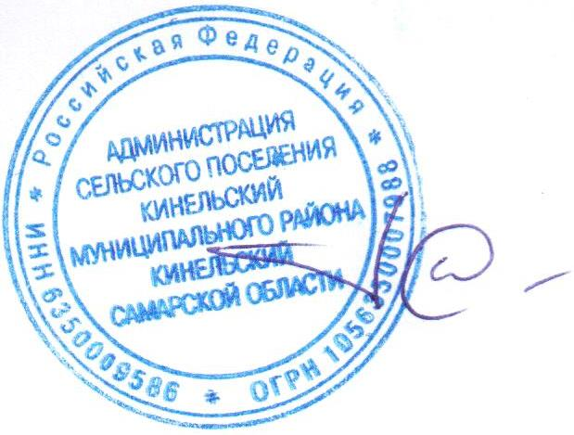

Глава администрации
сельского поселения Кинельский
муниципального района Кинельский
Самарской области И.Р. Галиев
ПРИЛОЖЕНИЕ 1
к муниципальной программе «Модернизация и развитие автомобильных дорог общего пользования местного значения сельского поселения Кинельский муниципального района Кинельский Самарской области»
на 2018 - 2020 годы

ПЕРЕЧЕНЬ МЕРОПРИЯТИЙ
муниципальной программы
«Модернизация и развитие автомобильных дорог общего пользования местного значения
сельского поселения Кинельский муниципального района Кинельский Самарской области»
на 2018 - 2020 годы

№ | Наименование | Планируемый объем финансирования, тыс. руб. |  |  |  |  |  |  | Ответственный исполнитель мероприятия
№ | Наименование | 2018 |  | 2019 |  | 2020 |  | Итого | Ответственный исполнитель мероприятия
 |  | Средства областного бюджета | Средства местного бюджета | Средства областного бюджета | Средства местного бюджета | Средства областного бюджета | Средства местного бюджета |  | Администрация сельского поселения Кинельский муниципального района Кинельский Самарской области
1. | Дорожная деятельность в отношении автомобильных дорог местного значения за счет средств дорожного фонда | 200,0 | - | 200,0 | - | - | - | 400,0
2 | Деятельность по:  - ремонту  - содержанию автомобильных дорог общего пользования местного значения | - | 1005,0 | - | 405,0 | - | 615,01 | 2 025,01 | МБУ «Муниципальный комплекс» сельского поселения Кинельский
Итого по Программе |  | 1 205,0 |  | 605,0 |  | 615,01 |  | 2 425,01

